Ресурсы для подготовки обучающихся к ЕГЭ и ОГЭ
https://vk.com/minprosvet

 | Домашний час
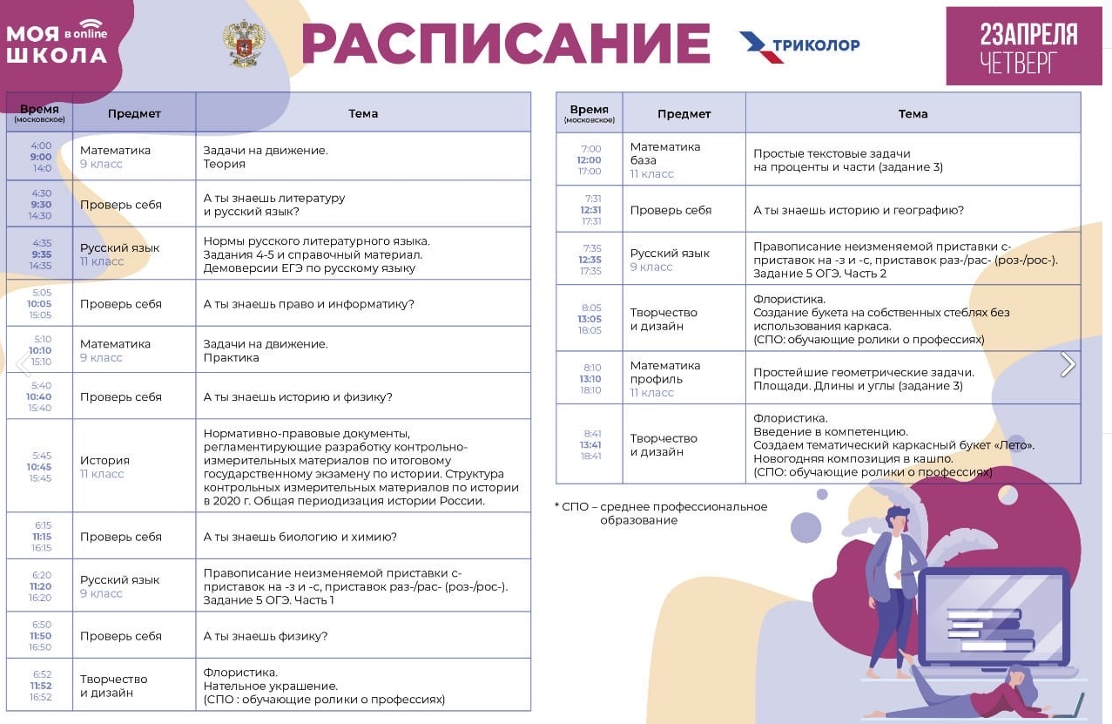 | Моя школа в online
 | Методические рекомендации для выпускников по самостоятельной подготовке к ЕГЭ
 | Методические рекомендации для обучающихся по самостоятельной подготовке к ОГЭ
 | Видеоконсультации разработчиков КИМ ЕГЭ
 | График_проведения_видеоконсультаций_для_подготовки_выпускников_к_ГИА на_территории_СО_в_2020_году

